Hasil Pengujian Klasifikasi
Pengujian klasifikasi dilakukan pada 123 data imitasi yang tersisa setelah penyaringan pencilan, terdiri atas 58 sampel Normal, 10 Prediabetes, dan 55 Diabetes. Estimasi glukosa dari model SVR-RBF diubah menjadi kategori memakai ambang ADA (< 100, 100–125, dan ≥ 126 mg/dL), lalu dibandingkan dengan kategori referensi. Kinerja dinilai dengan presisi, recall, F1-score, macro F1-score, dan confusion matrix pada dua skema, yaitu data uji terpisah (25 sampel) dan five-fold stratified cross-validation berdasarkan kategori pada seluruh data.
Pada data uji, model mencapai akurasi 0,84 dan macro F1-score 0,77. Pada validasi silang lima lipat, akurasi rata-rata sebesar 0,895 ± 0,047 dan macro F1-score rata-rata 0,801 ± 0,080. Rincian per kategori ditunjukkan pada Tabel 3, hasil tiap lipat pada Tabel 4, dan confusion matrix pada Gambar 9.
Tabel 3. Presisi, recall, dan F1-score per kategori (data imitasi)
Kategori | Presisi uji | Recall uji | F1 uji | Presisi CV | Recall CV | F1 CV
Normal | 1,000 | 0,917 | 0,957 | 0,982 | 0,966 | 0,974
Prediabetes | 0,333 | 1,000 | 0,500 | 0,412 | 0,700 | 0,519
Diabetes | 1,000 | 0,727 | 0,842 | 0,959 | 0,855 | 0,904
Macro average | 0,778 | 0,881 | 0,766 | 0,784 | 0,840 | 0,799
Jumlah sampel | 25 |  |  | 123

Tabel 4. Hasil tiap lipat pada validasi silang lima lipat
Lipat | Akurasi | Macro F1-score
1 | 0,920 | 0,804
2 | 0,840 | 0,712
3 | 0,840 | 0,716
4 | 0,958 | 0,917
5 | 0,917 | 0,856
Rata-rata ± s.b. | 0,895 ± 0,047 | 0,801 ± 0,080

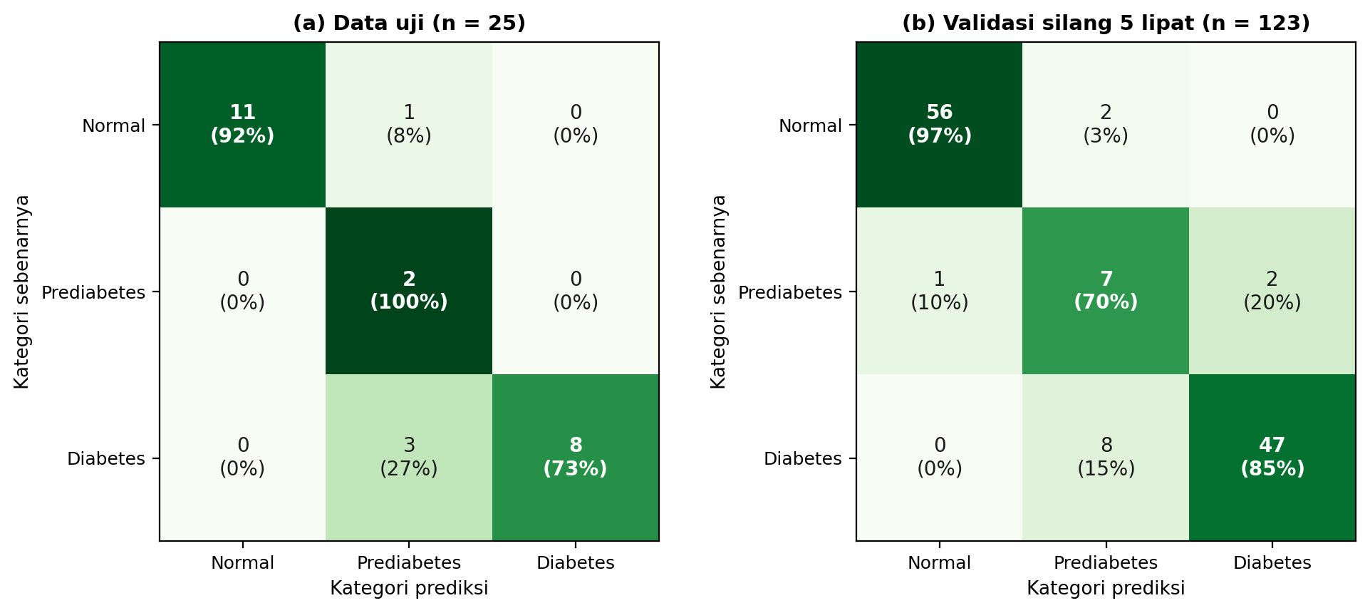
Gambar 9. Confusion matrix (a) data uji dan (b) validasi silang lima lipat. Angka dalam kurung adalah persentase per baris.
Kategori Normal dan Diabetes terklasifikasi dengan baik. F1-score validasi silang untuk Normal sebesar 0,97 dan untuk Diabetes 0,90. Kategori Prediabetes paling lemah, dengan F1-score 0,52, presisi 0,41, dan recall 0,70. Penyebabnya ada dua. Kelas ini hanya 8% dari data (10 dari 123 sampel), dan rentangnya sempit (100–125 mg/dL), sehingga galat MAE sebesar 6,9 mg/dL cukup untuk memindahkan sampel ke kategori tetangga.
Seluruh kesalahan terjadi antar-kategori yang bersebelahan. Tidak ada sampel Normal yang diprediksi Diabetes, maupun sebaliknya. Kesalahan terbanyak adalah 8 dari 55 sampel Diabetes (15%) yang diprediksi sebagai Prediabetes, yaitu model cenderung menaksir terlalu rendah di sekitar ambang 126 mg/dL. Untuk skrining, kasus semacam ini perlu diperhatikan karena pasien tetap tertandai berisiko, tetapi tingkat keparahannya terlihat lebih ringan. Salah satu cara menguranginya adalah menambahkan zona konfirmasi di sekitar ambang pada tampilan hasil.
Hasil ini perlu dibaca dengan hati-hati. Data yang dipakai adalah data imitasi, sehingga belum mencerminkan kinerja klinis. Variasi antarlipat cukup besar (macro F1-score 0,71–0,92) karena tiap lipat hanya berisi sekitar dua sampel Prediabetes. Selain itu, scaler sudah dihitung pada data latih sebelum validasi silang, sehingga ada kebocoran kecil yang cenderung membuat hasil sedikit optimistis.

